**TRƯỜNG ĐẠI HỌC CÔNG NGHIỆP THỰC PHẨM TP. HỒ CHÍ MINH**



**BÁO CÁO TIỂU LUẬN**

**ĐỀ TÀI: PHÂN PHỨC HỢP- CÁC LOẠI PHÂN CỦA NITO ĐƯỢC DÙNG LÀM PHÂN ĐẠM: CAN, NH4Cl, NaNO3, Ca(NO3)2**

**GVHD: ThS. Nguyễn Văn Hòa**

**Nhóm thực hiện: 6**

**Lớp: 09DHHH2**

**BỘ CÔNG THƯƠNG**

**TRƯỜNG ĐẠI HỌC CÔNG NGHIỆP THỰC PHẨM TP. HỒ CHÍ MINH**

**KHOA: CÔNG NGHỆ HÓA HỌC**

**BỘ MÔN: CÔNG NGHỆ VÔ CƠ**

**PHÂN PHỨC HỢP- CÁC LOẠI PHÂN CỦA NITO ĐƯỢC DÙNG LÀM PHÂN ĐẠM: CAN, NH4Cl, NaNO3, Ca(NO3)2**

Nhóm 6:

Trần Đức Phụng 2004180364

Lê Minh Phụng 2004180430

Nguyễn Trần Quỳnh Như 2004181157

Lê Thị Hoàng Như 2004181158

TP. Hồ Chí Minh, ngày 14 tháng 04 năm 2021

**Mục lục**

1 Canxi Amoni Nitrat (CAN) 2

1.1 Đặc điểm tính chất 2

1.2 Ứng dụng 2

1.3 Cơ sở hóa lí 2

1.4 Quy trình công nghệ sản xuất 2

1.5 Xu hướng phát triển 2

1.5.1 Trên thế giới 2

1.5.2 Ở Việt Nam 2

2 NH4Cl 2

2.1 Đặc điểm tính chất 2

2.2 Đặc điểm kỹ thuật: 2

2.3 Tính chất vật lý 2

2.4 Tính chất hóa học của Amoni clorua 2

2.5 Ứng dụng: 2

2.6 Cở sở hóa lý của quá trình sản xuất: 2

2.7 Các quy trình công nghệ sản xuất: 2

2.7.1 Cơ sở hóa lý của quy trình muối kép: 2

2.7.2 Các quy trình khác: 2

2.8 Xu hướng phát triển: 2

3 Natri Nitrat (NaNO3) 2

3.1 Đặc điểm tính chất của NaNO3: 2

3.2 Tiêu chuẩn của Natri Nitrat trong CIS 2

3.3 Tính chất hóa học của NaNO3 2

3.4 Ứng dụng của NaNO3 2

3.5 Cơ sở hóa lý của quy trình sản xuất NaNO3: 2

3.5.1 Phương pháp sản xuất 2

3.6 Quy trình công nghệ sản xuất 2

3.7 Xu hướng phát triển Natri Nitrat 2

4 Ca(NO3)2 2

4.1 Tính chất của Calcium Nitrate (Ca(NO3)2) 2

4.2 Đặc điểm kĩ thuật của phân calcium nitrate: 2

4.3 Ứng dụng của phân Ca(NO3)2 2

4.4 Cơ sở hóa lý của quá trình sản xuất: 2

4.5 Xu hướng phát triển 2

# Canxi Amoni Nitrat (CAN)

## Đặc điểm tính chất

Canxi amoni nitrat (CAN) không có một công thức hóa học chung nhưng các công thức của nó vẫn chứa những thành phần tương tự nhau. Sự đa dạng này là do cách mà CAN được sản xuất. Một trong số các biến thể của nó được tạo thành bằng cách trộn nhanh bột đá vôi với dung dịch amoni nitrat cô đặc [1] [2]; một biến thể khác, hòa tan hoàn toàn trong nước, là hỗn hợp của canxi nitrat và ammonium nitrate tạo thành dạng tinh thể của muối kép ngậm nước: 5Ca(NO3)2•NH4NO3•10H2O [3] [4].

Bảng 0. Thông số của CAN dùng trong thương mại từ một số công ty Trung Quốc

(Nguồn: Tổng hợp từ [3] và [4])

|  |  |  |
| --- | --- | --- |
| **Phân tích** |  | **Thông số** |
| Công thức hóa học |  | 5Ca(NO3)2•NH4NO3•10H2O |
| Nguyên tử khối |  | 1080.71 |
| Màu sắc |  | Trắng |
| Canxi nitrat, % | ≥ | 7 – 6 |
| Amoni nitrat, % |  | 6 – 10 |
| Độ ẩm, % |  | 12 – 16 |
| Tổng lượng nitơ, % | ≥ | 15.5 |
| Nitơ từ nitrat, % | ≥ | 14.4 |
| Nitơ từ amoni, % | ≥ | 1.1 |
| Ca, % | ≥ | 18.5 |
| Chất hấp thụ nước | ≤ | 0.2 |
| Fe, % | ≤ | 0.005 |
| Gốc phophat, % | ≤ | 0.05 |
| pH |  | 5 – 7 |

Canxi amoni nitrat có tính hút nước và tan hoàn toàn trong nước. Khi hòa tan trong nước, CAN thu nhiệt. Chất này có khả năng gây hại cho sức khỏe cấp tính hoặc mãn tính [5].

## Ứng dụng

Canxi ammoni nitrat phần lớn được dùng làm phân bón. CAN dùng làm phân bón chứa 8% canxi và 21 – 27% nitơ [6]. CAN được ưa dùng với đất chua [7]. Ngoài ra, chất này cũng được dùng thay thế cho amoni nitrat ở những nơi mà AN bị cấm [2].

Canxi amoni nitrat còn được sử dụng trong một số loại túi làm lạnh tức thời thay cho amoni nitrat nhờ vào đặc điểm thu nhiệt khi hòa tan trong nước của mình.

Về phương diện vũ khí, canxi amoni nitrat đã được tìm thấy trong thuốc nổ tự chế. Chất này không trực tiếp sử dụng để điều chế các loại thuốc nổ mà dùng để chuyển hóa thành amoni nitrat – một trong các thành phần gây nổ.

## Cơ sở hóa lí

Canxi amoni nitrate được sản xuất bằng cách trộn dung dịch amoni nitrat với bột đá vôi mịn từ canxi hoặc dolomit, than bùn, hoặc canxi cacbonat kết tủa từ quá trình sản xuất nitrophophat. Hỗn hợp nên được trộn thật nhanh để tránh việc amoni nitrat bị phân hủy:

$$2NH_{4}NO_{3}+CaCO_{3}→Ca{\left(NO_{3}\right)}_{2}+2NH_{3}+CO_{2}+H_{2}O$$

Trong quy trình tạo hạt prill, tháp tạo hạt prill chỉ tạo hạt từ khoảng 35% dung dịch AN. Các hạt prill được đưa đến thiết bị thùng quay swelling, nơi mà canxi cacbonat và còn lại của dung dịch AN được thêm vào dung dịch AN. Phần bụi mịn được tái sử dụng. [2]

Quy trình tạo hạt đĩa (pan granulation) của CAN được chứng minh là khó khăn vì đĩa rất nhạy cảm với nhiệt và các yếu tố vật chất, hình dạng của sản phẩm không đồng nhất. Quy trình Spherodizer ® và các quy trình khác đều cần chất phụ gia [2] như:

* Spherodizer ®: amoni sunfat, magie sunfat;
* Tầng sôi: magie sunfat.

Để tăng độ cứng của sản phẩm, một số nhà sản xuất sử dụng máy nhào để thêm amoni sunfat – khoảng 0.3% – 0.5% SO4.

Trong quy trình tạo hạt tầng sôi Hydro- Agri, việc khử sạch dòng khí từ máy tạo hạt và làm mát tầng sôi được thực hiện bằng cách cọ rửa với dung dịch AN yếu, đã được axit hóa. Dung dịch tẩy rửa được trộn với hỗn hợp vôi/AN trước khi làm bay hơi lần cùng. [2]

Trong quy trình nhào tạo hạt, AN nóng chảy và đá vôi được kiểm soát tỷ lệ sao cho cân đối phù hợp với quy trình nhào. Bụi, sản phẩm quá nhỏ được chuyển vào máy nhào cho quá trình tái chế. Các hạt ẩm ướt được đưa vào thùng sấy, sẽ được sàng lọc nóng. Khí gas từ thiết bị làm mát sẽ được sử dụng để làm khô. Khi quy trình hoạt động ổn định, bộ gia nhiệt không khí cho thiết bị sấy sẽ được tắt, và quy trình tự động bắt đầu hoạt động. Không khí sấy được khử bụi trong xi-lôn sấy; quá trình lọc bụi lần cuối được thực hiện trong máy lọc khí. Sản phẩm kích thước lớn được làm mát trong thiết bị làm mát tầng sôi cùng không khí đã được điều hòa. Trước khi lưu kho hoặc đóng túi, sản phẩm được tráng. Sản phẩm bị tràn ra sẽ được đưa lại quy trình tạo hạt.

## Quy trình công nghệ sản xuất

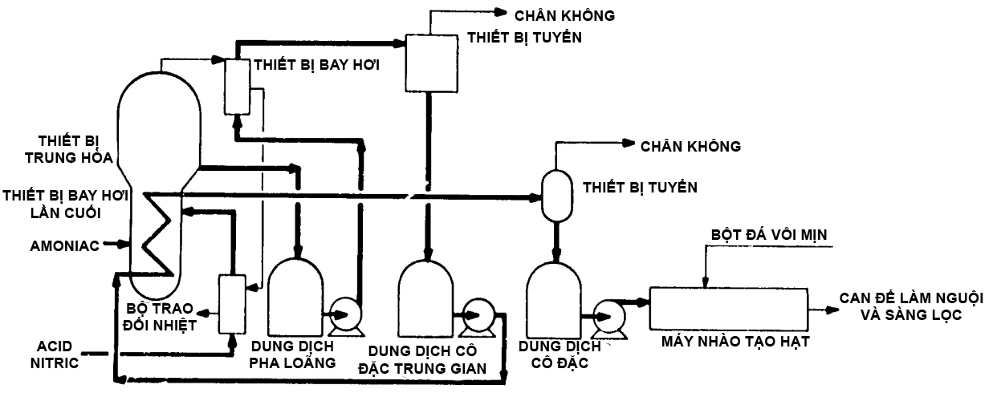

Hình . Quy trình sử dụng công nghệ trung hòa áp suất và bổ sung đá vôi để tạo thành Canxi amoni nitrat (dựa trên quy trình SBA) [8]

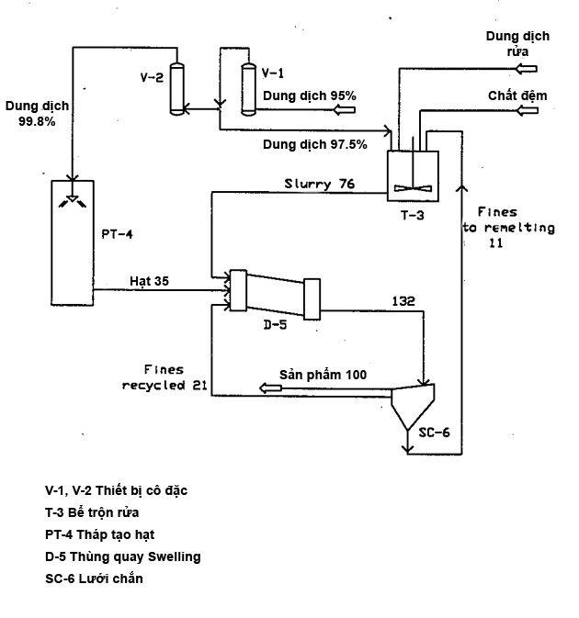

Hình 1.1. Quy trình prilling/granulation kết hợp [2]

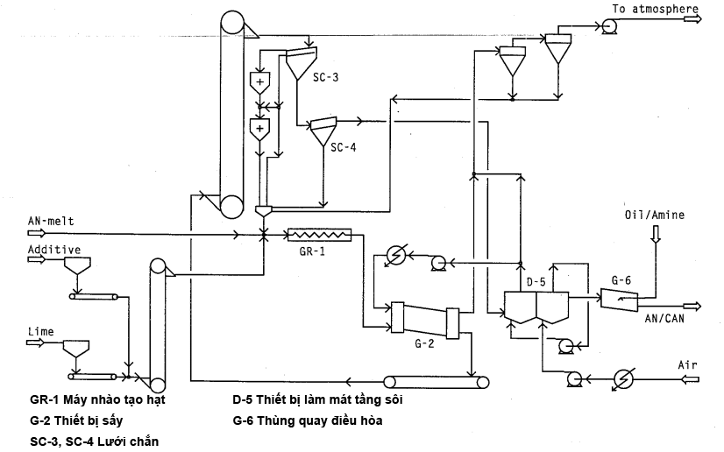

Hình 1.2. Quy trình nhào tạo hạt AN/CAN [2]

## Xu hướng phát triển

### Trên thế giới

Theo Hiệp hội Phân bón thế giới, tổng lượng phân bón CAN toàn cầu năm 2000 dao động ở mức 4 triệu tấn và đến năm 2020 ở mức 5 triệu tấn, chiếm khoảng 4,5-5% tổng lượng phân bón tiêu thụ trên toàn thế giới.

### Ở Việt Nam

Từ trước đến nay, Việt Nam vẫn phải nhập khẩu toàn bộ CAN, chưa có đơn vị nào sản xuất loại phân bón này. Phân bón CAN sử dụng tại Việt Nam được nhập khẩu bởi các công ty thương mại, Behn Meyer AgriCare là doanh nghiệp sản xuất CAN hàng đầu thế giới.

Tổng Công ty Công nghiệp Hoá chất mỏ (MICCO) thuộc Tập đoàn Than - Khoáng sản Việt Nam là doanh nghiệp có thế mạnh về vật liệu nổ công nghiệp, tính từ khi thành lập đến nay, MICCO đã cung ứng cho nền kinh tế quốc dân trên 1,8 triêu tấn thuốc nổ công nghiệp cho ngành than, khai thác khoáng sản và hầu hết các công trình thủy điện trọng điểm của đất nước.

Không chỉ sản xuất thuốc nổ, MICCO đã mạnh dạn nghiên cứu nhằm đa dạng hoá sản phẩm, bao gồm nhiều loại hóa chất, phân bón khác như nitrat amon, canxi nitrat, natri nitrat,….

Trong những thành tựu của MICCO, phải kể đến sự thành công của Dự án Nhà máy sản xuất amon nitrat tại Thái Bình, công suất 200.000 tấn/năm, sản phẩm không chỉ phục vụ thị trường trong nước mà còn xuất khẩu, phục vụ cho vật liệu nổ công nghiệp và phân bón.

Từ kết quả nghiên cứu trong phòng thí nghiệm về sản xuất phân bón CAN, nhóm thực hiện đề tài do ông Nguyễn Thanh Liêm làm Chủ nhiệm đã tiến hành nghiên cứu thiết kế dây chuyền Pilot sản xuất phân bón CAN công suất 1 tấn/giờ với công nghệ liên tục, hệ thống điều khiển tự động hóa cao, các thông số công nghệ được điều khiển, giám sát bằng phần mềm kết nối PLC, nhóm nghiên cứu đã sản xuất được gần 7 tấn sản phẩm đạt chỉ tiêu chất lượng tương đương sản phẩm cùng loại nhập từ nước ngoài [9].

# NH4Cl

## Đặc điểm tính chất

*Bảng 2: Đặc điểm tính chất của Ammoni Cloura* [2]

|  |  |
| --- | --- |
| Công thức | NH4Cl |
| Trọng lượng phân tử | 53.5 |
| Hàm lượng nitơ | 26% |
| Màu sắc | Trắng |
| Mật độ rắn, 20 $℃$ | 1.526 |
| Độ hòa tan, g/100g nước ở: | |
| 0 | 29.4 |
| 20 | 37.2 |
| 40 | 45.8 |
| 60 | 55.3 |
| 80 | 65.6 |
| 100 | 77.3 |
| 115,6 (điểm sôi) | 87.3 |
| Ảnh hưởng của nhiệt độ | Amoni clorua bắt đầu phân ly ở 350 $℃$ và thăng hoa ở 520 $℃$ |
| Độ ẩm tương đối tinh thể | |
| Ở 20 $℃$ | 79.2 |
| Ở 30 $℃$ | 77.5 |

## Đặc điểm kỹ thuật:

*Bảng 2.1 đặc điểm kĩ thuật* [2]

|  |  |
| --- | --- |
| Sản phẩm quy trình muối kép | % |
| NH4Cl | 95.0 |
| NaCl | 1.5 |
| Cacbonat dưới dạng CO2 | 0.5 |
| Sunfat dưới dạng SO4 | 0.3 |
| Vật liệu không hòa tan | 0.1 |

## Tính chất vật lý

Amoni clorua là một hợp muối vô cơ với công thức hóa học **NH4Cl**. Amoni clorua là muối vô cơ dạng tinh thể màu trắng, bột mịn và tan mạnh trong nước. Dung dịch Amoni có tính axit nhẹ.

## Tính chất hóa học của Amoni clorua

Amoni clorua sẽ thăng hoa khi đun nóng nhưng thực tế bị phân hủy thành Amoniac và khí Hydrogen clorua, phương trình điện li:

                                           NH4Cl  → NH3 + HCl ↑

Amonium clorua tác dụng với một bazo mạnh như NaOH, tạo thành khí amoniac:

                                NH4Cl + NaOH → NH3↑ + NaCl + H2O

## Ứng dụng:

##### **Trong phân bón**:

Hóa chất Amoni clorua NH4Cl là một trong những nguyên liệu không thể thiếu của sản xuất phân bón (90%) cung cấp nguyên tố Nitơ (đạm) cho cây trồng, nên đôi khi được gọi là đạm clorua.  Ứng dụng chính của amoni clorua là nguồn cung cấp nito trong phân bón. Các loại cây trồng dùng phân bón này chủ yếu là lúa ở châu Á. Bởi vì quá trình nitrat hóa chậm và khó khăn để ráo nước, phân bón dài, sử dụng hiệu quả, tăng nito đặc trưng, thường được sử dụng trong gạo ngô lúa miến, lúa mì, gai, rau và các cây trồng khác. Đây là loại phân sinh lý tương đối chua nên lưu ý khi bón cho cây trồng cần kết hợp với phân lân và phân hữu cơ để cải tạo đất trong suốt quá trình canh tác.

##### **Trong công nghiệp luyện kim**

Hóa chất NH4Cl được sử dụng trong xi mạ hoặc hàn. Nó làm sạch bề mặt của phôi bằng phản ứng với các oxit kim loại ở bề mặt để tạo thành một clorua kim loại dễ bay hơi.

##### Trong Y học:

hóa chất NH4Cl hay còn gọi là muối lạnh được sử dụng như một chất long đờm trong thuốc ho. Nó tác động trên niêm mạc phế quản làm long đờm và dễ dàng hơn để có thể ho ra. Muối amoni là một chất kích thích vào niêm mạc dạ dày và có thể gây buồn nôn.

##### **Trong thực phẩm:**

Ở một số nước, hóa chất NH4Cl được gọi là sal amoniac, được sử dụng như phụ gia thực phẩm dưới E510 số E, thường là một chất dinh dưỡng trong nấm men nướng bánh mì. Nó là một loại thức ăn bổ sung cho gia súc, một thành phần trong phương tiện truyền thông dinh dưỡng cho nấm men và nhiều vi sinh vật.

Hóa chất NH4Cl. Amoni clorua được sử dụng trong một dung dịch nước ~ 5% để làm việc trên các giếng dầu. Nó cũng được sử dụng như điện trong pin kẽm-carbon. Các ứng dụng khác bao gồm trong dầu gội đầu, trong chất keo kết gắn ván ép, và trong các sản phẩm làm sạch. Trong dầu gội đầu. Hóa chất NH4Cl  Amoni clorua được sử dụng trong dệt may và ngành da, thuộc da, dệt in ấn và làm sáng bông... [2]

## Cở sở hóa lý của quá trình sản xuất:

##### Phương pháp sản xuất:

Một số phương pháp sản xuất amoni clorua được sử dụng, thứ tự quan trọng như sau:

* Quá trình kép muối, theo đó amoni clorua và natri cacbonat được sản xuất đồng thời. [2]
* Trung hòa trực tiếp amoniac bằng axit clohidric. [2]
* Các phương pháp khác. [2]

## Các quy trình công nghệ sản xuất:

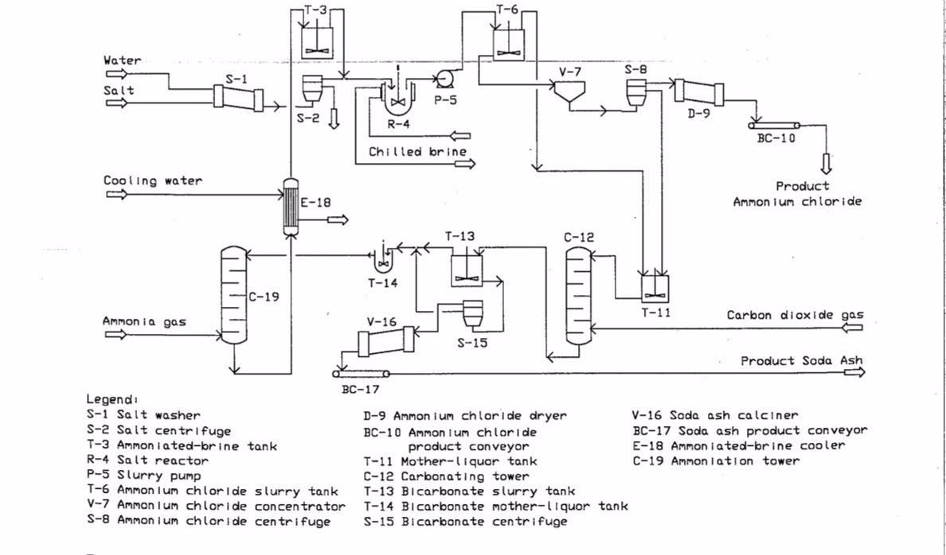

|  |  |  |
| --- | --- | --- |
| S-1 máy rửa muối | D-9 máy sấy NH4Cl | V-16 máy nung tro soda |
| S-2 máy ly tâm muối | BC-10 băng tải sp NH4Cl | BC-17 băng tải sp soda |
| T-3 bể nước muối | T-11 bồn chứa rượu mẹ | E-18 bộ làm mát |
| R-4 lò phản ứng muối | C-12 tháp cacbon | C-19 tháp amoniac |
| P-5 máy bơm bùn | T-13 bể chứa bùn |  |
| T-6 bể lắng NH4Cl | T-14 bể chứa rượu mẹ |  |
| V-7 thiết bị cô đặc NH4Cl | S-15 máy ly tâm |  |
| S-8 máy ly tâm NH4Cl |  |  |

*Hình 2 quy trình sản xuất bằng muối kép* [2]

### Cơ sở hóa lý của quy trình muối kép:

Quy trình muối kép - Hầu hết amoni clorua được sử dụng ở Ấn Độ, Trung Quốc và Nhật Bản cho mục đích phân bón được sản xuất bằng quy trình muối kép trong các nhà máy Solvay đã được cải biến phù hợp.

Trong phương pháp này, amoni clorua được muối ra bằng cách thêm natri clorua rắn, được rửa sạch chứ không phải phân hủy bằng dung dịch vôi để thu hồi amoniac như trong quy trình amoniac-soda Solvay.

Trong các nhà máy Solvay thông thường, dung dịch solu được amoni hóa khoảng 30% natri clorua được xử lý với carbon dioxide trong xe hơi trong các tháp hấp thụ lớn để tạo thành amoni cacbonat:

2NH3 + H2O + CO2 → (NH4) 2CO3

Cacbonat bổ sung tạo ra amoni bicacbonat:

(NH4)2CO3 + CO2 + H2O → 2NH4CO3

Việc bổ sung natri clorua tạo ra natri bicacbon ăn và amoni clorua:

NH4HCO3 + NaCl → NaHCO3 + NH4Cl

Natri bicacbonat được tách bằng cách ly tâm hoặc lọc và nung để tạo ra natri cacbonat và nung để tạo ra natri cacbonat và sau đó được tái chế vào hệ thống. Trong quá trình Solvay, phản ứng đạt đến trạng thái cân bằng khi hoàn thành khoảng 75% và rượu mẹ được phản ứng với rượu vôi để thu hồi amoniac để tái sử dụng trong quá trình này, tức là:

2NH4Cl + Ca(OH)2 → CaCl2 + 2NH3 + 2H2O

Rượu canxi clorua đôi khi có thể được bán nhưng có thể phải bỏ đi nếu không có thị trường thích hợp.

Trong quy trình muối kép (hoặc quy trình Solvay pro-cess đã được sửa đổi), rượu mẹ còn lại sau khi tách natri bicacbonat được amoni hóa, làm lạnh dưới 15 $℃$ và muối ra bằng cách thêm natri clorua rắn, đã rửa sạch. Amoni clorua kết tủa được ly tâm, rửa sạch và làm khô. Các tinh thể mịn có thể được tạo thành hạt bằng cách nén cuộn hoặc được sử dụng trong phân bón hỗn hợp. Tại Nhật Bản, một phương pháp sản xuất các tinh thể amoni clorua lớn có hình dạng hạt gạo, kích thước 2-3 mm, đã được phát triển bằng cách tiến hành làm lạnh, tạo mầm và kết tinh amoni clorua trong các điều kiện được kiểm soát chặt chẽ trong các bình riêng biệt có thiết kế đặc biệt.

Bùn từ thiết bị kết tinh cuối cùng được ly tâm, rửa sạch và làm khô đến độ ẩm tự do khoảng 0,25% trong máy sấy quay ở 105 $℃$. Sau khi loại bỏ amoni clorua, rượu được phản ứng lại và quay trở lại tháp cacbonat hóa để sản xuất thêm natri bicacbonat và bắt đầu một chu kỳ hoạt động mới. Amoni clorua được sản xuất bằng phương pháp này, đặc biệt khi được tạo hạt hoặc sản xuất ở dạng tinh thể thô, được báo cáo là có các đặc tính vật lý tốt.

Tính kinh tế của quá trình này phải được đánh giá so với các phương pháp thay thế để sản xuất tro soda. Chủ đề này được thảo luận trong một ấn phẩm của UNIDO. Ở hầu hết các quốc gia, nhu cầu về phân bón nitơ vượt quá nhu cầu về tro soda; do đó, amoni clorua từ nguồn này không có khả năng đáp ứng một phần lớn nhu cầu phân đạm.

### Các quy trình khác:

Amoni clorua có thể được tạo ra từ amoni sunfat và dium clorua theo phản ứng:

(NH4)2SO4 + 2NaCl → Na2 SO4 + 2NH4CI

Một phương pháp khác là sử dụng SO2 hoặc rượu sulfit kết hợp với amoniac và natri clorua, như hình dưới đây:

SO2 + 2NH3 + H2O + 2NaCl → 2NH4Cl + Na2SO3

Tuy nhiên, cả hai phương pháp này đều khá tốn kém và chỉ có thể phù hợp để sản xuất số lượng nhỏ vật liệu nguyên chất chứ không phải để sản xuất phân bón có trọng tải lớn.

Mặc dù việc cố ý sản xuất amoni chlo đi để sử dụng làm phân bón là rất hiếm ở các khu vực khác ngoài Đông Á, nó là một thành phần rất phổ biến của các chất sắt hợp chất (dạng hạt hoặc dạng lỏng) ở Châu Âu và Bắc Mỹ. Nó được hình thành trong phân NPK bằng phản ứng của amoni nitrat và hoặc amoni sulfat với kali clorua:

NH4NO3 + KCI → NH4Cl + KNO3

(NH4)2 SO4 + 2KCI → 2NH4Cl + K2SO4

Những phản ứng này về cơ bản hoàn thành trong hầu hết các quá trình tạo hạt, trong quá trình nitrophosphat và trong quá trình phân bón hợp chất lỏng. Ando và cộng sự. phát hiện ra rằng amoni clorua là một trong những dạng nitơ phổ biến nhất trong các loại phân bón NPK hạt tiêu biểu đại diện ở Hoa Kỳ. Do đó, việc sản xuất và sử dụng phân bón hợp chất có chứa amoni clorua đã được thiết lập trên toàn thế giới ngay cả khi một số người trong ngành không nhận thức được điều đó.

## Xu hướng phát triển:

Amoni clorua được sử dụng trong các loại phân bón com pound khác kết hợp với urê hoặc amoni sunfat. Ưu điểm của amoni clorua là nó có nồng độ cao hơn amoni sulfat và giá thành trên một đơn vị N thấp hơn một chút ở Nhật Bản). Nó có một số lợi thế nông học đối với lúa, quá trình nitrat hóa diễn ra ít nhanh hơn so với urê hoặc amoni sulfat và do đó, N thất thoát thấp hơn và năng suất cao hơn. Mặc dù amoni clorua được biết đến như một loại phân bón cho lúa gạo, nó đã được thử nghiệm thành công và được sử dụng trên các loại cây trồng khác như lúa mì, lúa mạch, mía, ngô, cây lấy sợi và lúa miến trong nhiều điều kiện khí hậu khác nhau. Đặc biệt lưu ý, tuy nhiên, là việc sử dụng amoni clorua trên lòng bàn tay, phản ứng tuyến tính của dừa với chlorine về năng suất cùi dừa trên mỗi cây đã được chỉ ra. Amoni clorua có tính axit cao như amonisunfat trên một đơn vị N, có thể là một khối lượng lớn disadvan. [2]

# Natri Nitrat (NaNO3)

## Đặc điểm tính chất của NaNO3:

*Bảng 3 đặc điểm tính chất của NaNO3* [2]

|  |  |
| --- | --- |
| Đặc điểm |  |
| Nitơ | 16,48% |
| Natri | 27,05% |
| Xuất hiện tinh thể hình thoi màu trắng |  |
| Khối lượng phân tử | 85,01 |
| Nhiệt độ nóng chảy | 308,3oC |
| Tỷ trọng 20oC/4oC | 2,257 |
| Độ hòa tan | tan rất tốt trong amoniac  tan được trong cồn |
| Sự hòa tan | 730g/100g của nước |
| Nhiệt độ (oC)  0  10  30  100 | 73  96  176  180 |
| Khối lượng riêng  Dạng nén  Dạng viên thô  Dạng bột mịn | 1,202 kg/m3  1,282 kg/m3  1,363 kg/m3 |
| Độ ẩm tương đối tới hạn,%  ở 20oC  ở 30oC | 75  74 |

## Tiêu chuẩn của Natri Nitrat trong CIS

*Bảng 3.1 Tiêu chuẩn của NaNO3­ trong CIS* [2]

|  |  |  |
| --- | --- | --- |
| Nội dung | Cao nhất | Lớp 1 |
| NaNO3, không ít hơn H2O, không nhiều hơn | 99,8%  0,5% | 99,5%  1,0% |
| Không tan vật liệu trong nước, không nhiều hơn | 0,03% | 0,04% |
| Clorua (như NaCl), không hơn | 0,15% | 0,5% |
| Vật liệu dễ oxy hóa (dưới dạng NaNO2), không nhiều hơn | 0,01% | 0,015% |

## Tính chất hóa học của NaNO3

* NaNO3 có tính chất oxy hóa khử khi cho kẽm tác dụng với NaNO3 trong dd NaOH:

NaNO3 + 7NaOH + 4Zn → 2H2O + NH3 + 4Na2ZnO2

* NaNO3 với phản ứng trao đổi khi Đun hỗn hợp natri nitrat (NaNO3) với axit sunfuric (H2SO4) đặc. Hơi HNO3 thoát ra được dẫn vào bình làm lạnh và ngưng tụ.

H2SO4 + NaNO3 → HNO3 + NaHSO4

* NaNO3 với phương trình hóa học hữu cơ khi Cu tác dụng với H2SO4/NaNO3.

3Cu + 4H2SO4 + 2NaNO3 → 4H2O + Na2SO4 + 2NO + 3CuSO4

## Ứng dụng của NaNO3

##### Bảo quản thịt

Natri nitrat là một chất bảo quản có thể tìm thấy trong các loại thịt chế biến. Đó là các loại thực phẩm như xúc xích, salami, giăm bông và các loại thịt nguội khác. Natri nitrat ngăn chặn sự phát triển của vi khuẩn làm hỏng và duy trì màu đỏ cho thịt. Tuy nhiên, các nhà khoa học đã phát hiện ra rằng Natri nitrat cũng như các chất bảo quản thực phẩm khác đều sẽ chứa những rủi ro ảnh hưởng đến sức khỏe con người.

##### Sản xuất kính

Để tăng năng suất làm kính cường lực cao và không bị vỡ ngay cả khi tiếp xúc với nhiệt độ cao hoặc thấp ở một mức độ nhất định, nhiều người sử dụng natri nitrat để tăng cường bề mặt của kính. Và công dụng của nó được ứng dụng vào bước đầu tiên là ngâm kính trong dung dịch natri nitrat hòa tan. Kính trải qua giai đoạn ngâm natri nitrat có khả năng chống co giãn và chống uốn cong tốt hơn.

##### Phân bón

Natri nitrat có khả năng giúp cây trồng phát triển nhanh hơn. Vì vậy phân bón sử dụng natri nitrat làm thành phần. Hợp chất này chứa vừa đủ lượng nitơ để xúc tác cho sự phát triển của cây. Tuy nhiên, hãy cẩn thận khi sử dụng natri nitrat vì quá nhiều nitơ cũng không tốt cho cây. Quá nhiều nitơ có thể làm cho cây chậm hơn trong quá trình tạo quả, trong khi quá ít nitơ có thể ngăn cản sự phát triển của cây.

##### Dược phẩm

Hóa chất natri nitrat hạn chế sử dụng trong dược phẩm. Nhưng có thể tìm thấy hợp chất này trong thuốc nhỏ mắt. Thông thường natri nitrat được sử dụng như một hỗn hợp giúp kiểm soát, không phải là thành phần chính. Điều này là do nitơ là nguyên tố cần thiết trong thuốc nhỏ mắt.

##### Thuốc nổ

Natri nitrat là một thành phần cung cấp nhiên liệu cho tên lửa. Hóa chất này được biết là được sử dụng để thay thế kali nitrat trong đông cơ đẩy tên lửa. Bởi vì, Hóa chất này có giá thành khá rẻ (giá cả phải chăng hơn kali nitrat), không độc hại và ổn định hơn. Nhưng natri nitrat cũng có nhược điểm là tốc độ cháy chậm so với kali nitrat.

## Cơ sở hóa lý của quy trình sản xuất NaNO3:

### Phương pháp sản xuất

#### Natri Nitrat tổng hợp

Trong đầu thế kỷ 20, một số công ty hóa chất chuyên sản xuất natri nitrat đã được phát triển. Tất cả các phương pháp này tạo ra dung dịch natri nitrat được cô đặc, kết tinh và ly tâm. Trong một số trường hợp, muối đã khử nước và rửa sạch được làm khô trong máy sấy quay trước khi sàng lọc, bảo quản và đóng bao; cách khác, nó có thể được nấu chảy và tạo hạt hoặc phay

Một lượng đáng kể natri nitrat cũng đã được sản xuất ở Hoa Kỳ bằng quy trình muối do Tập đoàn Hóa chất Đồng minh phát triển. Trong phương pháp này (được cho là hiện không hoạt động), axit nitric và natri clorua được phản ứng để tạo ra natri nitrat, clo, nitrosyl clorua và nước, ví dụ:

4HNO3 + 3NaCl→ 3NaNO3 + Cl2 + 2H2O + NOCI

Nitrosyl clorua có thể được sử dụng làm chất trung gian cho các dẫn xuất khác hoặc nó có thể được phản ứng với natri car bonat để tạo ra natri nitrat bổ sung, natri clo đi, oxit nitric và carbon dioxide:

3NOCI + 2 Na2CO3 →NaNO3 + 3 NaCI + 2NO + 2CO2

Các muối được tạo ra có thể được khử lại và nitric ox iđic được sử dụng để tạo thêm natri nitrat (hoặc axit nitric). Ngoài ra, nitrosyl clorua có thể được oxy hóa để tạo ra dinitrogen tetroxide và clo để sử dụng tiếp, ví dụ:

2NOCI + O2 → N2O4 + Cl2

Vào năm 1934/35, Norsk Hydro đã phát triển một quy trình để cung cấp natri nitrat từ canxi nitrat (sản phẩm phụ của các nhà máy nitrophosphat). Nó dựa trên sự trao đổi ion, sử dụng nhựa trao đổi zeolit. Sự trao đổi ion diễn ra giữa canxi nitrat trong dung dịch nước và dium clorua có trong nước biển, được sử dụng như một tác nhân eration regen. Các phương pháp khác được sử dụng để sản xuất natri nitrat với số lượng nhỏ bao gồm phản ứng axit nitric với tro soda hoặc xút ăn da. Một số phản ứng phân hủy kép giữa các nitrat và muối kiềm khác nhau, ví dụ, amoni nitrat và xút ăn da hoặc muối thông thường, đã được đề xuất hoặc thử nghiệm trên quy mô nhỏ.

Trong CIS, một phương pháp sản xuất natri nitrat và natri nitrit từ amoniac và natri cacbon ăn mòn, do GIAP phát triển và hiện đang hoạt động, đã được trình bày trên

Phương pháp này dựa trên quá trình oxy hóa amoniac với sự có mặt của chất xúc tác platin ở môi trường chắc chắn, hấp thụ các oxit nitơ được tạo ra bởi dung dịch natri cacbonat trong nước, và tách natri nitrat và natri nitrit.

Khí nitơ sau khi đốt được làm mát trong lò hơi đốt nóng đến 210 ° -270 ° C và được đưa đến tầng thứ nhất, nơi các oxit nitơ được làm lạnh thêm và được hấp thụ một phần bởi dung dịch nước natri cacbon. Hai phản ứng có thể xảy ra:

Na2CO3 + NO + NO2 →2NaNO2 + CO2

Na2CO3 + 2NO2 NaNO3 + NaNO3 + CO2

Dung dịch rời khỏi chất hấp thụ được đưa đến phần phân tử tinh thể. Khí từ thiết bị hấp thụ được rửa sạch. được nén đến khoảng 0.4 MPa, và được đưa đến thiết bị hấp thụ thứ hai, nơi các oxit nitơ còn lại được hấp thụ dưới áp suất trong một dòng ngược dòng của dung dịch natri cacbonat mới. Khí đuôi từ bộ hấp thụ thứ hai được xử lý trong một bộ phận khử SCR NO, trước khi nó được xả ra ngoài. Dung dịch từ bộ hấp thụ thứ hai được thêm vào dung dịch tuần hoàn của chất hấp thụ thứ nhất

Trong phần kết tinh, dung dịch từ thiết bị hấp thụ đầu tiên được lọc và làm bay hơi. Natri nitrit dạng tinh thể được tách ra khỏi dung dịch trong máy nghiền nhỏ chính, được làm khô trong thùng quay và được gửi đến kho. Rượu mẹ từ máy ly tâm sơ cấp còn bay hơi và ly tâm. Rượu mẹ từ máy ly tâm thứ cấp được đưa đến lò phản ứng dạng cột, nơi rượu được xử lý bằng axit nitric để chuyển NaNO2 thành NaNO3:

3NaNO2 + 2HNO3 → 3NaNO3 + 2NO + H20.

Natri nitrat được tách ra khỏi dung dịch và làm khô trong máy sấy quay. [2]

## Quy trình công nghệ sản xuất

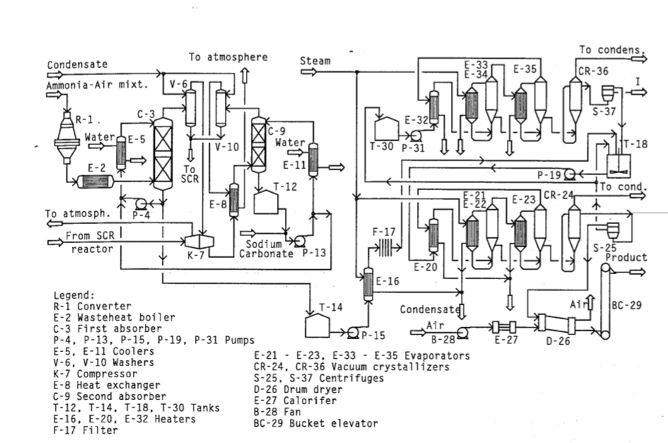

*Chú thích:*

R-1: công cụ chuyển đổi E-2: lò ơi xử lý chất thải

C-3: bộ hấp thụ thứ nhất P-4, P-13, P-15, P-19, P-31: bơm

E-5, E-11: máy làm mát V-6, V-10: vòng đệm

K-7: máy nén E-8: bộ trao đổi nhiệt

C-9: bộ hấp thụ thứ hai T-12, T-14, T-18, T-30: thùng chứa

E-16, E-20, E-32: máy sưởi F-17: bộ lọc

E-21, E-23, E-33, E-35: máy bay hơi CR-24, CR-36: máy kết tinh chân không

S-25, S-37: máy ly tâm D-26: máy sấy trống

E-27: calorifer B-28: quạt

BC-29: thang máy thùng

*Hình 3 Quy trình công nghệ sản xuất NaNO3 GIAP* [2]

## Xu hướng phát triển Natri Nitrat

Tích lũy lớn nhất của nitrat natri tự nhiên được tìm thấy ở Chile và Peru , nitrate muối bị giới hạn trong các mỏ khoáng sản được gọi là quặng chất ni tơ rát . Đối với nhiều hơn một thế kỷ, cung cấp thế giới của hợp chất đã được khai thác gần như độc quyền từ các sa mạc Atacama ở miền bắc Chile cho đến khi lần lượt của thế kỷ 20, nhà hóa học Đức Fritz Haber và Carl Bosch đã phát triển một quy trình để sản xuất amoniac từ bầu khí quyển trên quy mô công nghiệp (xem quá trình Haber ). Với sự khởi đầu của Chiến tranh Thế giới I , Đức bắt đầu chuyển đổi amoniac thoát ra từ quá trình này vào một xanpet Chile tổng hợp đó là thực tế như các hợp chất tự nhiên trong sản xuất thuốc súng và đạn dược khác. Đến năm 1940, quá trình chuyển đổi này dẫn đến sự suy giảm mạnh trong nhu cầu đối với nitrat natri mua sắm từ các nguồn tự nhiên.

Chile vẫn có dự trữ lớn nhất của chất ni tơ rát, với các mỏ đang hoạt động tại các địa điểm chẳng hạn như Pedro de Valdivia , María Elena và Pampa Blanca, và ở đó nó được sử dụng để được gọi là vàng trắng . Natri nitrat, nitrat kali , natri sunfat và iốt là tất cả thu được bằng cách chế biến của chất ni tơ rát. Xanpet Chile cựu cộng đồng khai thác mỏ của Humberstone và Santa Laura đã được tuyên bố các trang web Di sản Thế giới UNESCO năm 2005.

***Bên cạnh đó:***

Phương pháp sản xuất natri nitrat / nitrit này là hợp lý về mặt kinh tế nếu có nhu cầu thích hợp về natri nitrit. Natri nitrit có nhiều ứng dụng: trong sản xuất thuốc nhuộm và vật liệu xây dựng, trong công nghiệp thực phẩm, công nghiệp iốt, công nghiệp chế tạo máy và nhiều loại khác.

Nitrat natri được sử dụng rộng rãi như là một phân bón và nguyên liệu thô cho sản xuất thuốc súng trong cuối thế kỷ 19. Nó có thể được kết hợp vớihydroxit sắt để làm cho nhựa .Sodium nitrate không nên nhầm lẫn với các hợp chất liên quan, sodium nitrite . Sodium nitrite ngâm nước muối cho thịt bò corned nấu chín màu đỏ cổ điển của nó (mà không có nó Thịt bò muối đi ra màu xám), và nó giết chết bào tử bệnh ngộ độc.

 Nó có thể được sử dụng trong sản xuất axit nitric bằng cách kết hợp với axit sulfuric và tách biệt tiếp theo thông qua chưng cất phân đoạn của axit nitric, để lại một dư lượng natri bisulfate Hobbyist nhà máy tinh chế vàng sử dụng sodium nitrate để làm cho một nước cường toan lai thủy hòa tan vàng và các kim loại khác.

 Các ứng dụng ít phổ biến hơn bao gồm như là một chất ôxy hóa trong pháo hoa thay thế kali nitrat thường được tìm thấy trong bột màu đen và là một thành phần trong gói ngay lập tức lạnh.

Sodium nitrate được sử dụng cùng với nitrat kali , nitrat canxi cho việc lưu trữ nhiệt và gần đây hơn, truyền nhiệt trong nhà máy điện năng lượng mặt trời .

 Nó cũng được sử dụng trong ngành công nghiệp nước thải cho việc hô hấp vi sinh vật tùy ý. Nitrosomonas , một loài vi sinh vật , tiêu thụ nitrate trong ưu tiên cho oxy, cho phép nó phát triển nhanh hơn trong nước thải được xử lý.

 Sodium nitrate cũng là một phụ gia thực phẩm được sử dụng như một chất bảo quản và định hình màu sắc trong các loại thịt và gia cầm đã chữa khỏi, nó được liệt kê theo số INS 251 hoặc số E E251. Nó được phê chuẩn để sử dụng trong EU, Hoa Kỳ và Úc và New Zealand.

*Một hỗn hợp của nitrat natri, canxi nitrat và kali nitrat được sử dụng làm tài liệu lưu trữ năng lượng trong các nhà máy nguyên mẫu, chẳng hạn nhưAndasol Trạm năng lượng mặt trời và các dự án Archimede.*

# Ca(NO3)2

## T**ính chất của Calcium Nitrate (Ca(NO3)2)**

*Bảng 4 tính chất của Ca(NO3)2* [2]

|  |  |
| --- | --- |
| Công thức phân tử | Ca(NO3)2 |
| Khối lượng phân tử | 164,10 kg/mol |
| Màu | Trắng |
| Nhiệt độ nóng chảy | 555,7oC |
| Khối lượng riêng | 2,36 kg/m3 ở 20oC |
| Độ hòa tan (g/100g nước)  Ở 0oC  Ở 100oC  Ở 150oC | 50,5%  78,4%  79,0% |
| Độ ẩm tương đối tới hạn  Ở 20oC  Ở 30oC | 54,8%  46,7% |
| Hình dạng | Tinh thể |

Bằng cách thêm Amoni Nitrat, muối kép được tạo thành là: 5Ca(NO3)2.NH4NO3.10H2O được tạo thành:

* Nhiệt độ nóng chảy của muối kép: 100 oC - 105 oC
* Gía trị pH: 6 – 6,5

## Đặc điểm kĩ thuật của phân calcium nitrate:

*Bảng 4.1 đặc điểm kĩ thuật của Ca(NO3)2* [2]

|  |  |
| --- | --- |
| Diện mạo | Tinh thể hạt màu trắng hoặc dạng bột |
| Tổng hàm lượng N | 15,5% |
| Hàm lượng Ca(NO3)2 | 76,5 – 82% |
| Hàm lượng H2O | 12 – 17% |
| Độ cứng:  Trong quặng  Hạt trống  Hạt pudmill | 2,0 ± 0,5 kg/hạt  3,0 ± 0,5 kg/hạt  3,5 ± 0,5 kg/hạt |
| Tỷ lệ qua sàng của hạt:  Phiến nhỏ  Hạt nhỏ  Prills | 95% - 99% giữa 2 – 5 mm  90% - 92% giữa 2 – 4 mm  93% - 95% giữa 1 – 3 mm |
| Lớp phủ (phân bón) | Bằng dầu – chất chống thấm hòa tan (không chứa nước) |
| Mật độ khối lượng | 1,050 – 1,100 kg/m3 |
| Đóng gói | 50 kg/bao |

***Lưu ý:***

* Phải tránh lưu trữ số lượng lớn.
* Bắt buộc đóng gói ngay khi in túi giấy bitum nhiều lớp, dưới đáy có lót PE, hoặc túi PE một lớp.
* Cần tránh ngâm tẩm với chất hữu cơ và tiếp xúc với nguồn nhiệt. Các quy định về bảo quản và vận chuyển đặc biệt phải được tuân thủ.

## Ứng dụng của phân Ca(NO3)2

* **Sử dụng là nguyên liệu phân bón:**
* Ca(NO3)2có tác dụng cải tạo và phục hồi đất bằng cách giúp hạ phèn, khử mặn, phục hồi cấu trúc đất làm cho đất thông thoáng, thấm nước tốt.
* Phân bón chứa Ca(NO3)2 hòa tan hoàn toàn trong nước, nên giúp bổ sung canxi cho cây trồng và đạm nitrat nhanh, hiệu quả cao, nhất là đối với vùng đất thiếu canxi (canxi là 1 trong 4 chất trung lượng cần thiết cho cây trồng).
* Ca(NO3)2giúp tăng khả năng hấp thu các chất vi trung lượng, tăng độ pH cho đất, giúp cây trồng chống chịu sâu bệnh, đặc biệt các loại bệnh do thiếu dinh dưỡng. Cung cấp canxi nitrat làm tăng tỉ lệ đậu trái cho cây trồng, giảm thiểu hiện tượng rụng hoa và rụng trái non, giúp lúa cứng cây, chống đổ ngã.
* Giúp cây trồng tăng khả chống chịu với các điều kiện bất lợi của thời tiết, môi trường (nóng, khô hạn, đất phèn, đất mặn, đất chua…).
* Giúp tăng năng suất, sản lượng và chất lượng nông sản. Phân bón này rất thích hợp cho các loại cây trồng lâu năm như: cà phê, chôm chôm,…
* Phân bón canxi nitrat có thể hòa tan trong nước nên dùng để bón lót hay bón thúc đều được, có thể phun trực tiếp lên thân, lá. Sau khi bón cây trồng có thể hấp thu ngay, mang lại hiệu quả nhanh và tiết kiệm do không bị bốc hơi và ít bị rửa trôi hơn so với bón đạm Urê. Bên canh đó ưu điểm của đạm nitrate là không làm chua đất.
* Do đó, canxi nitrat được xem là **xương sống** trong dung dịch thủy canh và cây trồng.
* **Sử dụng trong ngành xây dựng:**
* **Ca(NO3)2** được sử dụng làm chất phụ gia bê tông nhằm giúp đẩy nhanh quá trình đông cứng.
* Các Ion Canxi đẩy nhanh quá trình hình thành của vôi tôi canxi hidroxit để tạo khối, còn ion nitrat giúp hình thành hidroxit sắt giúp tạo nên một lớp bảo vệ, chống ăn mòn của cốt thép, bê tông.
* **Sử dụng để xử lý nước thải:**
* Canxi nitrat được sử dụng trong quá trình xử lý nước thải để ngăn ngừa phát sinh mùi hôi, giảm sự bốc mùi, cáu cạn của nước.
* Với sự xuất hiện của nitrat, quá trình tổng hợp sunfat ngừng lại giúp ức chế quá trình hình thành H2S là chất có mùi trứng thối rất độc.
* **Một số ứng dụng khác:**
* Canxi nitrat còn được sử dụng trong sản xuất cao su là chất làm đông mủ cao su hiệu quả hơn.
* Nó còn được dùng để làm lạnh trong phòng mát.
* Canxi nitrate cùng với kali nitrat và natri Nitrat được dùng để hấp thụ và lưu trữ năng lượng trong các nhà máy điện năng lượng mặt trời.

## Cơ sở hóa lý của quá trình sản xuất:

##### Có hai phương pháp sản xuất Calcium nitrate chính:

A. Trung hòa 50% - 56% axit nitric bằng đá vôi đã nghiền mịn; lọc dung dịch 45% - 52%, bổ sung thêm amoniac để đạt được mức amoni nitrat chính xác và đến giá trị pH chính xác khoảng 4. Bốc hơi ba giai đoạn được sử dụng để cô đặc dung dịch đến khoảng 79% -82%.

B. Sử dụng canxi nitrat tetrahydrat bởi sản phẩm tách ra từ quá trình nitrophotphat. Tetrahydrat đã tách có thể được nấu chảy lại trong tinh thể riêng của nó bằng nhiệt lượng hao phí, tạo ra dung dịch khoảng 70%.

Việc hoàn thiện sản phẩm chủ yếu được thực hiện bằng cách tạo hạt trong máy tạo hạt, máy tạo hạt trống hoặc máy tạo hạt chảo. Các nhà máy cũ sử dụng công nghệ tạo hạt đã được sửa đổi để tạo hạt. Do các vấn đề về nước thải, hầu hết các nhà máy lọc dầu đã được thay thế bằng các nhà máy tạo hạt. [2]

***Công nghệ tạo hạt cho canxi nitrat cũng giống như cho CAN (Calcium Amoni Nitrate) với một ngoại lệ; phải làm nguội trước khi sàng lọc và nghiền.*** [2]

Do tính hòa tan cao của canxi nitrat trong nước, quá trình chà ướt được sử dụng cho hơi từ bộ phận bay hơi và không khí từ bộ phận hoàn thiện. Máy lọc bụi đứng hoặc ngang đơn giản được sử dụng để đáp ứng yêu cầu 10-30 mg / Nmº của bụi trong khí thải. Rượu tẩy rửa và sản phẩm rơi vãi không tráng được xử lý lại. [2]

## Xu hướng phát triển

Thị trường toàn cầu cho Canxi Nitrat được dự đoán sẽ đạt 11,6 tỷ đô la Mỹ vào năm 2025, chủ yếu nhờ vào việc sử dụng rộng rãi trong phân bón và dinh dưỡng thực vật.

Một số lợi ích của canxi nitrat khiến nó trở thành một loại phân bón nông nghiệp quan trọng bao gồm canxi dạng hòa tan trong nước; giúp tăng cường hàm lượng canxi trong thực vật; đóng vai trò quan trọng trong việc kích hoạt các cơ chế hình thành, sửa chữa và bảo vệ tế bào; hỗ trợ cải thiện quang hợp, tăng trưởng và kéo dài rễ; có chức năng như chất chống oxy hóa, bảo vệ tế bào thực vật khỏi tổn thương tế bào do căng thẳng và khuyến khích sự phát triển của lá; không làm chua đất và thích hợp cho cây cà chua, táo và hồ tiêu; bổ sung nitơ cho đất mà cây trồng cần thiết để tạo ra các axit amin để tổng hợp protein ảnh hưởng đến sự phát triển khỏe mạnh của cây trồng; và có hiệu quả trong việc ngăn ngừa các bệnh như thối cuối hoa. Canxi cũng giúp tăng độ phì nhiêu của đất bằng cách giúp giải phóng các chất dinh dưỡng có trong khoáng sét trong đất bằng cách tách các hạt đất sét và giải phóng sự chuyển động của nước và oxy và duy trì cấu trúc xốp của đất.

Các loại cây trồng được nuôi dưỡng bằng canxi nitrat khi thu hoạch có tuổi thọ bảo quản cao hơn và có khả năng chịu vận chuyển tốt hơn. Điều này khuyến khích thực hành phun canxi nitrat trước khi thu hoạch lên cây trồng để có kết quả bảo quản môi trường xung quanh tốt hơn. Canxi nitrat cũng chứa nitơ ở dạng nitrat giúp tạo điều kiện dễ dàng hấp thụ các chất dinh dưỡng trong cây. Trên thị trường ngày càng có xu hướng thay thế amoni nitrat như một nguồn nitơ bằng canxi nitrat, phần lớn là do thực tế là amoni nitrat làm gián đoạn sự hấp thụ canxi ở thực vật gây ra các bệnh và rối loạn do thiếu canxi. Tóm lại, phân bón canxi nitrat tạo ra hoa quả tốt hơn, sản lượng cao hơn và lợi nhuận trang trại.

Các yếu tố vĩ mô chính ảnh hưởng đến tăng trưởng trên thị trường bao gồm việc áp dụng ngày càng nhiều các chiến lược quản lý phân bón thông minh; dân số ngày càng tăng và kéo theo nhu cầu lương thực; và tăng cường tập trung vào nâng cao năng suất, chất lượng và sản lượng cây trồng. Cũng sẵn sàng mang lại lợi ích cho tăng trưởng thị trường là việc sử dụng canxi nitrat trong xử lý nước thải được hỗ trợ bởi các quy định nghiêm ngặt về môi trường nhằm giám sát các tiêu chuẩn được thiết lập cho xả nước thải công nghiệp. Khi quản lý môi trường trở nên trừng phạt, nhu cầu ngày càng tăng đối với các hóa chất xử lý nước thải và canxi nitrat là một loại hóa chất quan trọng để kiểm soát hydro sulfua ngày càng tăng. Một số cơ sở công nghiệp đang nâng cấp các buồng gia tốc vi khuẩn của họ để đảm bảo tuân thủ các tiêu chuẩn quy định và điều này báo hiệu tốt cho thị trường vì Nhu cầu oxy sinh hóa (BOD) kém là một vấn đề nước thải lớn. Canxi nitrat ở dạng lỏng có hiệu quả trong việc giải quyết vấn đề thiếu oxy này.

Trong điều kiện thiếu oxy, vi khuẩn sử dụng nitrat để tạo ra năng lượng để oxy hóa vật chất hữu cơ theo cách tự nhiên. Tuy nhiên, một môi trường thiếu oxy khi không được bổ sung canxi nitrat có thể dẫn đến tình trạng tự hoại phát ra khí hydro sunfua (H2S). Hoa Kỳ, Trung Quốc và Châu Âu đại diện cho các thị trường lớn trên toàn thế giới với tổng thị phần là 59,5%. Trung Quốc cũng được xếp hạng là thị trường phát triển nhanh nhất với tốc độ CAGR là 7,3% trong giai đoạn phân tích được hỗ trợ bởi thực tế là quốc gia này được xếp hạng là nền kinh tế nông nghiệp lớn nhất thế giới được hỗ trợ với mức độ chính sách hỗ trợ mạnh mẽ cho việc áp dụng các đầu vào nông nghiệp thân thiện với môi trường cùng với những cải thiện trong thực hành quản lý nước thải. [10]

**Tài liệu tham khảo**

|  |  |
| --- | --- |
| [1] | S. Vaclav, Enriching the Earth: Fritz Haber, Carl Bosch, and the Transformation of World Food Production, Massachusetts: The MIT Press, 2001. |
| [2] | United Nations Industrial Development Organization , Fertilizer Manual, Dordrecht: Kluwer Academic, 1998. |
| [3] | San Corporation, "Calcium Ammonium Nitrate," San Corporation, [Online]. Available: https://www.sinooan.com/Calcium-Ammonium-Nitrate_115.html. [Accessed 13 04 2021]. |
| [4] | Shanxi Knlan Chemical, "Calcium Ammonium Nitrate," Shanxi Knlan Chemical Co., Ltd, [Online]. Available: http://www.knlanchem.com/wap_products_detail_en/id/3.html. [Accessed 13 04 2021]. |
| [5] | Institute for Occupational Safety and Health of the German Social Accident Insurance, "GESTIS substance database," Institute for Occupational Safety and Health of the German Social Accident Insurance, [Online]. Available: https://gestis.dguv.de/data?name=492165. [Accessed 13 04 2021]. |
| [6] | Fertilizer Industry Federation of Australia, Australian Soil Fertility Manual, Collingwood: CSIRO, 2006. |
| [7] | M. Gary R., Synthetic Nitrogen Products, Kluwer Academic, 2004. |
| [8] | International Fertilizer Development Center, Fertilizer Manual, International Fertilizer Development Center , 1967. |
| [9] | Phùng Hà, "Việt Nam sản xuất thành công phân bón CAN," 11 03 2021. [Online]. Available: https://nongnghiep.vn/viet-nam-san-xuat-thanh-cong-phan-bon-can-d285826.html. [Accessed 13 04 2021]. |
| [10] | DUBLIN, "businesswire," 28 January 2020. [Online]. Available: https://www.businesswire.com/news/home/20200128005551/en/Global-Calcium-Nitrate-Market-Analysis-Trends-and-Forecasts-2020-2025---ResearchAndMarkets.com. |